legge di Pascal

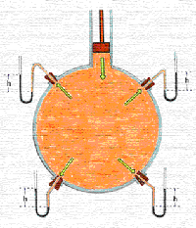

Nelle condizioni iniziali, ovvero quando lo stantuffo sfiora la superficie dell'acqua, il pistone non esercita alcuna pressione supplementare sul liquido, se non quella, debolissima, dovuta al peso dell'asta e dello stantuffo. si può inoltre assumere che inizialmente la pressione sia uniforme per tutta la massa di fluido ed uguale a quella atmosferica. Quindi, nei due rami di ciascun manometro il mercurio si dispone alla stessa altezza. Quando si spinge lo stantuffo verso il basso si produce un aumento della pressione esterna che si traduce in una uguale variazione di pressione per tutti i punti della massa di fluido. Nei punti in cui sono presenti i manometri tale variazione è equilibrata dalla pressione idrostatica esercitata da una colonna di mercurio di altezza pari al dislivello che si crea fra i due rami di ciascun manometro. Poiché la variazione di pressione è uguale in tutti i punti questo dislivello avrà lo stesso valore h in tutti i manometri.

